CRUZ ROJA COLOMBIANA SECCIONAL CUNDINAMARCA Y BOGOTÁ
CRUZ ROJA DE LA JUVENTUD

Cruz Roja de la Juventud es una de las agrupaciones voluntarias de la Cruz Roja Colombiana la cual se encarga de inculcar en los niños y jóvenes el ideal de paz del Movimiento, así como de la formación de promotores de cambio en los entornos sociales a través del empoderamiento juvenil y del desarrollo humano. Mediante el desarrollo de sus líneas misionales tales como la prevención del cuidado de la salud, la comprensión de los derechos humanos, promoción de cultura de paz, acción y convivencia, protección de los recursos naturales y la difusión de prácticas ambientales que mitiguen el impacto del cambio climático.

Más información:

- Página web: http://www.cruzrojacolombiana.org/centro-de-informacion/grupo-de-juventud
- Facebook: Cruz Roja Juventud Seccional Cundinamarca y Bogotá
- Instagram: CRJuventudSCB
- Twitter: CRJuventudSCB
Perfil del voluntario

- Estudiante con habilidades de pensamiento analítico, adaptabilidad al cambio, trabajo en equipo, comunicación asertiva, organización y planificación, tolerancia a la presión, toma de decisiones, actitud propositiva y relaciones interpersonales.

- Estudiante de la Facultad de Finanzas, Gobierno y Relaciones Internacionales con conocimiento en gestión de proyectos entorno al trabajo comunitario y a la misión institucional del Movimiento Internacional de la Cruz Roja y de la Media Luna Roja.

Líneas de ejecución para el voluntario
Interno

Documentación de los objetivos, líneas de intervención, perfil del voluntario, programas y/o actividades de la agrupación así como de la creación de una propuesta de fortalecimiento institucional para el voluntariado de la agrupación de juventud teniendo en conjunto con:

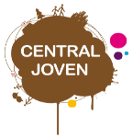
Zona de la agrupación de Juventud de la Cruz Roja Seccional Cundinamarca y Bogotá, encargada de la gestión y bienestar del voluntariado juvenil del departamento de Cundinamarca y Bogotá.

Externo

Creación e implementación de proyecto con énfasis comunitario teniendo en cuenta las siguientes líneas de intervención:
Desarrolla escenarios de prevención y formación los cuales promueven la inclusión social y mitigación de la violencia a través de la construcción de una cultura de paz y el fortalecimiento de los factores protectores en los NNAJ en Cundinamarca y Bogotá. Sus líneas: Comunicación no violenta, paz, acción y convivencia, reconstrucción de la memoria y del tejido social.
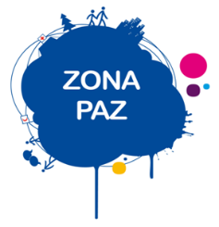

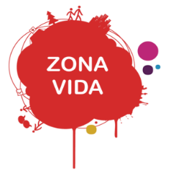
Promueve en los niños, niñas y jóvenes temas de salud sexual y reproductiva, estilos de vida saludable y salud pública, con el fin de generar factores protectores para el cuidado de la salud y la elaboración de un proyecto de vida. Sus líneas: ETS, VIH-SIDA, SSR (Salud sexual y reproductiva, primeros auxilios, género y estigma y discriminación.
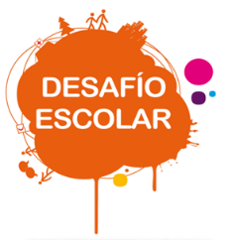
Programa de la Cruz Roja de la Juventud con enfoque escolar, el cual trabaja con comunidades escolares de las instituciones Educativas de Cundinamarca, mediante la implementación de procesos de Brigadas Educativas y Servicio Social, contribuyendo a la formación integral de los niños, niñas y jóvenes
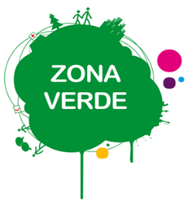
Desarrolla actividades encaminadas a la promoción, conservación y cuidado del medio ambiente; la mitigación del progresivo avance del cambio climático mediante la sensibilización y movilización social, y la adquisición de buenos hábitos ambientales que contribuyan a un verdadero desarrollo sostenible. Sus líneas: Pionerismo y campamentación, agua y saneamiento, cambio climático, huertas urbanas y clasificación de residuos.

Recepción hojas de vida
Las hojas de vida de los voluntarios deben enviarse desde el 15 de Enero 2020 hasta el 25 de Enero de 2020.

Inicio del voluntariado

El estudiante debe contar con disponibilidad de algunos fines de semana así como de trabajo virtual y administrativo entre semana. Fecha de inicio: 9 de Febrero y finalización del proceso: 20 de Mayo de 2020. Las fechas serán asignadas con anterioridad según la línea de acción donde se desempeñe el estudiante así como de su disponibilidad.

Recomendaciones para tener en cuenta

- Los estudiantes deberán asumir el costo de desplazamiento de su lugar de domicilio hasta el punto de encuentro asignado.
- Durante las sesiones prácticas con comunidad se debe garantizar el uso adecuado del uniforme según corresponda (Uniforme: Jean azul, camisa blanca cuello redondo y zapatos y/o botas totalmente negras. La institución no podrá garantizar el uniforme).
- En caso de optar por la elaboración del proyecto con énfasis comunitario, los estudiantes contarán con el apoyo y seguimiento por parte del Líder de proyectos y el equipo de Central Joven, con quienes se llevará a cabo la concertación de fechas de entrega, trabajo presencial y virtual, criterios, entre otros.
- La Cruz Roja Colombiana Seccional Cundinamarca y Bogotá garantizará a los estudiantes aseguramiento y registro en la base de datos institucional.
- Si los estudiantes desean continuar con el proceso en la institución, tendrán la posibilidad de certificarse como voluntarios universitarios/ de apoyo, en donde tendrán acceso a los diversos beneficios otorgados por la institución como voluntarios.

Persona de contacto

Luisa Fernanda Torres Wilches
Directora Agrupación de Juventud
Correo electrónico: juventudcundinamarca@cruzrojacolombiana.org

